Rendészettudományi Doktori Iskola publikációs pontérték táblázata
DOKTORANDUSZ NEVE: ……………………………………………………… Neptun-kód: ………………………..
Publikáció típusa | Kategória | Pontérték | Saját eredményeket is bemutat | Pontérték összesen/sor
Saját kutatási eredményeket bemutató tanulmány | 1 | 12
  PÉLDA
  Szigeti, Ákos ; Frank, Richard ; Kiss, Tibor
  Contribution to the harm assessment of darknet markets: topic modelling drug reviews on Dark0de Reborn
  CRIME SCIENCE 13 : 1 pp. 1-10. Paper: 13 , 10 p. (2024)
  Scopus - Cultural Studies SJR indikátor: D1
  Scopus - Law SJR indikátor: D1
  Folyóirat szakterülete: Scopus - Safety Research SJR indikátor: Q1
  Folyóirat szakterülete: Scopus - Urban Studies SJR indikátor: Q1
  Állam- és Jogtudományi Bizottság IXGJO ÁJB [1901-] A nemzetközi
  4
  (a három szerző miatt osztva)
  4
Saját kutatási eredményeket bemutató tanulmány | 1M | 8
Saját kutatási eredményeket bemutató tanulmány | 2 | 8
Saját kutatási eredményeket bemutató tanulmány | 2M | 4
Saját kutatási eredményeket bemutató tanulmány | 3 | 5
Saját kutatási eredményeket bemutató tanulmány | 3M | 1
Összefoglaló tanulmány | 1 | 6 | +1
Összefoglaló tanulmány | 1M | 4 | +1
  PÉLDA:
  Szigeti, Ákos
  Szövegbányászat a dark neten: rendészettudományi alkalmazások
  BELÜGYI SZEMLE / ACADEMIC JOURNAL OF INTERNAL AFFAIRS: A BELÜGYMINISZTÉRIUM SZAKMAI TUDOMÁNYOS FOLYÓIRATA (2010-) 70 : 4 pp. 757-767. , 11 p. (2022)
  4
  +1
  5
Összefoglaló tanulmány | 2 | 4 | +1
Összefoglaló tanulmány | 2M | 2 | +1
Összefoglaló tanulmány | 3 | 2 | +1
Összefoglaló tanulmány | 3M | 1 | +1
Szakkönyv | Nemzetközi | 6 | +2
Szakkönyv | Hazai | 5 | +2
Szakkönyv fejezet | Nemzetközi | 3 | +1
Szakkönyv fejezet | Hazai | 2 | +1
Tankönyv | Nemzetközi | 4
Tankönyv | Hazai | 3
Tankönyv fejezet | Nemzetközi | 2
Tankönyv fejezet | Hazai | 1
Konferencia kiadvány | Tanulmány | 2
Konferencia kiadvány | Absztrakt | 1
  PÉLDA:
  Kiss, Tibor ; Szigeti, Ákos ; Richard, Frank ; Barabás, Andrea Tünde
  The future and transnational context of darknet drug trade
  In: EUROCRIM 2023 Book of Abstracts : The Renaissance of European Criminology
  Firenze, Olaszország (2023) 470 p. pp. 70-70. , 1 p.
  Szigeti, Ákos ; Frank, Richard ; Kiss, Tibor
  A safer supply on darknet markets? Exploring drug vendor’s reputation by topic modelling
  In: ISSDP 2023 Book of abstracts : Conference of The International Society for the Study of Drug Policy
  (2023) 86 p. pp. 83-83. , 1 p.
  0,25
  (a négy szerző miatt osztva)
  0,33
  (a három szerző miatt osztva)
  0,25
  0,33
 | ÖSSZESEN:

A Rendészettudományi Doktori Iskola publikációs követelményei és a fenti publikációs pontérték táblázat fogalmainak értelmezése a következő oldaltól olvasható.

A táblázatot az MTMT adatai alapján kell kitölteni.
A kitöltést követően a példák kitörlendők.

A RENDÉSZETTUDOMÁNYI DOKTORI ISKOLA PUBLIKÁCIÓS KÖVETELMÉNYEI,
A FOKOZATSZERZÉSHEZ SZÜKSÉGES PUBLIKÁCIÓS PONTÉRTÉK TÁBLÁZATA

A doktori fokozat megszerzésének publikációs követelményei
a) A doktorandusz publikációinak összeadott pontértéke eléri a 20 pontot
b) A publikációk közül legalább kettő saját kutatási eredményeket mutat be
c) A publikációk közül legalább kettő minősített folyóiratban jelenik meg
d) A publikációk közül legalább egy világnyelven (angol, német, francia, spanyol) jelent meg.

A publikációs pontérték táblázat fogalmainak értelmezése
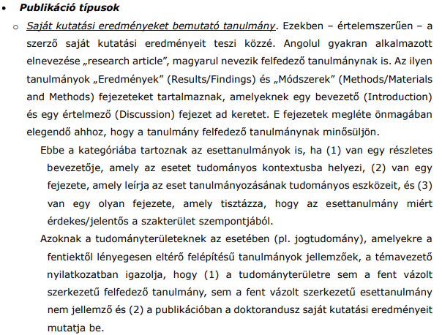

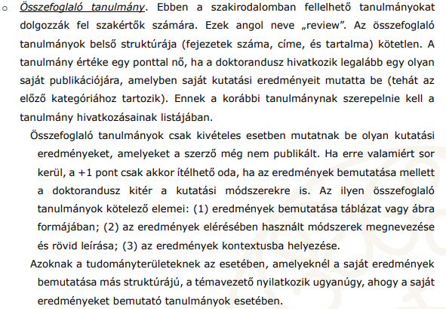
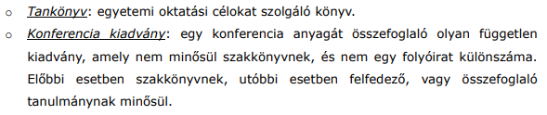

Kategóriák – folyóiratok vonatkozásában
  - 1: Az MTA bármely osztálya által A-B kategóriába sorolt nemzetközi folyóirat, vagy a Scimago (https://www.scimagojr.com/) által Q1-Q2 kategóriába sorolt folyóirat
  - 1M: az MTA bármely osztálya által A-B kategóriába sorolt magyar folyóirat
  - 2: az MTA bármely osztálya által C-D kategóriába sorolt nemzetközi folyóirat, vagy a Scimago által Q3-Q4 kategóriába sorolt folyóirat
  - 2M: az MTA bármely osztálya által C-D kategóriába sorolt magyar folyóirat
  - 3: Nem minősített nemzetközi folyóirat (sem az MTA, sem a Scimago nem sorolja fel a minősített folyóiratok között)
  - 3M: Nem minősített magyar folyóirat (az MTA nem sorolja fel a minősített folyóiratok között)

